一、设计目的
1.银行家算法是避免死锁的一种重要方法，能够有效的在资源分配的过程中，对系统的安全性进行检测。

◻2.通过银行家算法设计与实现，可以加深对死锁的理解，掌握死锁的预防、避免、检测和解除的基本原理，重点掌握死锁的避免方法—银行家算法。初步具有研究、设计、编制和调试操作系统模块的能力。

二、实验原理
v 银行家算法的数据结构
● 可用资源向量 Available [m]
m为系统中资源种类数，Available[j]=k表示系统中第j
类资源数为k个。
● 最大需求矩阵Max[n][m]
n为系统中进程数，Max[i][j]=k表示进程i对j类资源的
最大需求数为k。
● 分配矩阵Allocation[n][m]
Allocation[i][j]=k表示进程i已分得j类资源的数目为
k个。
● 需求矩阵Need[n][m]
Need[i][j]=k 表示进程i还需要j类资源k个。
Need[i][j]=Max[i][j]-Allocation[i][j]
假设在进程并发执行时进程i提出请求j类资源k个后，表示为Requesti[j]=k,系统按
下述步骤进行安全检查：
Ø 如果Requesti≤Needi则继续以下检查，否则显示需求申请超出最大需求值的错
误。
Ø 如果Requesti≤Available则继续以下检查，否则显示系统无足够资源，Pi阻塞
等待。
Ø 系统试探把要求的资源分配给进程i并修改有关数据结构的值：
Available = Available-Requesti ；
Allocationi =Allocationi+Requesti ；
Needi=Needi-Requesti ；
Ø 系统执行安全性算法，检查此次资源分配后，系统是否处于安全状态，若安全，
才正式将资源分配给进程i，以完成本次分配；否则将试探分配作废，恢复原来
的资源分配状态，让进程Pi等待。
A.设置完成标志向量 Finish[n]。
初始化：Finish[i] = false表示i进程尚末完成
B.从进程集合n设置Work[m]表示系统可提供给进程的各类资源数目。初始化：
Work = Available，
中找到一个能满足下述二个条件: Finish[i] = false ，Needi≤Work
如找到则执行步骤C，找不到则执行步骤D
C.当进程i获得资源后可顺利执行直到完成，并释放出分配给它的资源，表示如
下：
work = work+Allocationi ； Finish[i]=true ；
转执行步骤B。
D.如果所有的Finish[i]＝ture，则表示系统处于安全状态，否则系统处于不安
全状态。

三、实验要求
能够考虑社会、健康、安全、法律、文化及环境等因素的影响，针对银行家算法避免死锁进行建模，设计实验方案，运用恰当的集成开发工具编程模拟实现上述算法，要求：
◻ （1）有录入界面，动态录入进程个数、资源种类数、诸进
程对各类资源的最大需求、T0时刻系统为诸进程已分配的资
源数以及系统中各类资源的资源总数；
◻ （2）能够判断T0时刻系统是否安全，进程之间能否无死锁
的运行下去，若能输出安全序列；
◻ （3）有输出界面，能够从录入界面模拟进程又提出新的申
请，根据银行家算法判断请求是否能得到满足，并输出当前
时刻下诸进程对各类资源的需求列表及系统可用资源数，若
能输出安全序列，若不能分配输出无法分配的原因；

四、实验步骤、数据记录及处理
实验分析

1. 银行家算法中的数据结构

（1）可利用资源向量Available。它含有m个元素的数组，其中的每一个元素代表一类可利用的资源数目，如果Available[j]=K，则表示系统中现有Rj类资源K个。

（2）最大需求矩阵Max。是一个n×m的矩阵，如果Max(i,j)=K，则表示进程i需要Rj 类资源的最大数目为K。

（3）分配矩阵Allocation。是一个n×m的矩阵，如果Allocation(i,j)=K,则表示进程i当前已分得Rj 类资源的数目为K。

（4）需求矩阵Need。是一个n×m的矩阵，如果Need(i,j)=K，则表示进程i还需要Rj 类资源K个，方能完成其任务。

上述三个矩阵间存在下述关系：Need[i,j]=Max[i,j]-Allocation[i,j]

2. 银行家算法

如果Requesti[j]=K，表示进程Pi需要K个Rj类型的资源。当Pi发出资源请求后，系统按下述步骤进行检查：

（1）如果Requesti[j]<=Need[i,j]，转步骤（2）；否则出错。

（2）如果Requesti[j]<=Available[j]，转步骤（3）；否则，表示尚无足够资源，Pi须等待。

（3）系统试探着把资源分配给进程Pi，并修改下面数据结构中的数值：

Available[j]:= Available[j]-Requesti[j];

Allocation[i,j]:=Allocation[i,j]+ Requesti[j];

Need[i,j]:=Need[i,j]- Requesti[j];

(4) 系统执行安全性检查，若安全，则正式分配；否则，本次的试探分配作废，恢复原本的资源分配状态，让进程Pi等待。

3. 安全性检查

(1) 设置两个工作向量WORK:=AVAILABLE；FINISH[i]=FALSE ；

(2) 从进程集合中找到一个满足下述条件的进程

a. FINISH[i]=FALSE

b. NEED<=WORK

如找到，执行(3)；否则，执行(4)。

(3) 当进程获得资源，可顺利执行，直至完成，从而释放资源。

WORK:=WORK+ALLOCATION ;

FINISH[i]:=TRUE ;

GO TO (2)

- 如所有的进程FINISH[i]=TRUE，则表示安全；否则系统处于不安全状态

源代码：
#include <stdio.h>

#include <stdlib.h>

#include <conio.h>

#define m 50

int no1; //进程数

int no2; //资源数

int r; //用于判断系统是否安全

int max[m][m], allocation[m][m], need[m][m], available[m];

void input();

void check();

void print();

int main()

{

int i, j, p = 0, q = 0;

char c;

int request[m], allocation1[m][m], need1[m][m], available1[m];

input(); //输入

print(); //输出已知条件

check(); //检测TO时刻已知条件的安全状态

if (r == 1) //如果安全则执行以下代码

{

do {

q = 0;

p = 0;

printf("\n请输入请求资源的进程号(0~%d): ", no1 - 1);

while (1)

{

scanf("%d", &i);

if (i >= no1)

{

printf("输入错误,请重新输入: ");

continue;

}

else break;

}

printf("\n请输入该进程所请求的资源数request[j]: ");

for (j = 0; j < no2; j++)

scanf("%d", &request[j]);

for (j = 0; j < no2; j++)

if (request[j] > need[i][j])

{

p = 1; //判断请求是否超过该进程所需要的资源数

break;

}

if (p) printf("请求资源超过该进程资源需求量,请求失败!\n\n");

else

{

for (j = 0; j < no2; j++)

if (request[j] > available[j]) q = 1; //判断请求是否超过可用资源数

if (q) printf("\n没有足够的资源分配,请求失败!\n\n");

else //请求满足条件

{

for (j = 0; j < no2; j++)

{

available1[j] = available[j];

allocation1[i][j] = allocation[i][j];

need1[i][j] = need[i][j]; //保存原已分配的资源数，仍需要的资源数和可用的资源数

available[j] = available[j] - request[j];

allocation[i][j] += request[j];

need[i][j] = need[i][j] - request[j]; //系统尝试把资源分配给请求的进程

}

printf("\n尝试分配后的有关资源数据\n");

print();

printf("\n检查分配后系统是否安全中......\n");

check(); //检测分配后的安全性

if (r == 0) //如果分配后系统不安全

{

for (j = 0; j < no2; j++)

{

available[j] = available1[j];

allocation[i][j] = allocation1[i][j];

need[i][j] = need1[i][j]; //还原已分配的资源数仍需要的资源数和可用的资源数

}

printf("返回分配前资源数\n");

print();

}

else if (r == 1)

{

int flag = 1;

for (j = 0; j < no2; j++)

{

if (need[i][j] != 0)

{

flag = 0;

break;

}

}

if (flag == 1)

{

for (j = 0; j < no2; j++)

{

available[j] += allocation[i][j];

allocation[i][j] = 0;

}

}

print();

}

}

}

printf("\n是否还需要继续分配? (Y or N ?)\n"); //判断是否继续进行资源分配

c = getche();

printf("\n");

} while (c == 'y' || c == 'Y');

}

system("pause");

return 0;

}

void input()

{

int i, j;

printf("******************************************************\n");

printf("* 银行家算法的设计与实现 *\n");

printf("******************************************************\n");

printf("请输入进程总数: "); //P1、P2、P3等

scanf("%d", &no1);

printf("请输入资源种类数: "); //A、B、C等

scanf("%d", &no2);

printf("请输入Max矩阵:\n");

for (i = 0; i < no1; i++)

for (j = 0; j < no2; j++)

scanf("%d", &max[i][j]); //输入已知进程最大资源需求量

printf("请输入Allocation矩阵:\n");

for (i = 0; i < no1; i++)

for (j = 0; j < no2; j++)

scanf("%d", &allocation[i][j]); //输入已知的进程已分配的资源数

//printf("need矩阵为:\n");

for (i = 0; i < no1; i++)

for (j = 0; j < no2; j++)

need[i][j] = max[i][j] - allocation[i][j]; //根据输入的两个数组计算出need矩阵的值

printf("请输入可用资源数Available[i]: ");

for (i = 0; i < no2; i++)

scanf("%d", &available[i]); //输入己知的可用资源数

}

void check() //安全算法函数

{

int k, f, v = 0, i, j;

int work[m], a[m];

bool finish[m];

r = 1;

for (i = 0; i < no1; i++)

finish[i] = false; //初始化进程均没得到足够资源数并完成

for (i = 0; i < no2; i++)

work[i] = available[i]; //work表提供进程继续运行的各类资源数

k = no1;

do {

for (i = 0; i < no1; i++)

{

if (finish[i] == false)

{

f = 1;

for (j = 0; j < no2; j++)

if (need[i][j] > work[j])

{

f = 0;

break;

}

if (f == 1) //找到还没有完成且需求数小于可提供进程继续运行的资源数的进程

{

finish[i] = true;

a[v++] = i; //记录安全序列号

for (j = 0; j < no2; j++)

work[j] += allocation[i][j]; //释放该进程己分配的资源

}

}

}

k--;

} while (k > 0);

f = 1;

for (i = 0; i < no1; i++) //判断是否所有的进程都完成

{

if (finish[i] == false)

{

f = 0;

break;

}

}

if (f == 0) //若有进程没完成，则为不安全状态

{

printf("\n系统处在不安全状态!");

r = 0;

}

else

{

printf("\n系统当前为安全状态,安全序列为: ");

printf("{ p%d", a[0]);

for (i = 1; i < no1 - 1; i++)

printf(", p%d", a[i]); //输出安全序列

printf(", p%d }", a[i]);

printf("\n");

}

}

void print() //输出函数

{

int i, j;

printf("\n");

printf("------------------------------此时刻资源分配情况------------------------------\n");

printf("| 进程名 | Max | Allocation | Need | Available |\n");

for (i = 0; i < no1; i++)

{

printf(" p%d ", i, i);

for (j = 0; j < no2; j++)

printf("%d ", max[i][j]);

printf("\t ");

for (j = 0; j < no2; j++)

printf("%d ", allocation[i][j]);

printf("\t ");

for (j = 0; j < no2; j++)

printf("%d ", need[i][j]);

printf("\t");

if (i == 0)

{

for (j = 0; j < no2; j++)

printf("%d ", available[j]);

}

printf("\n");

}

printf("------------------------------------------------------------------------------\n");

}
实验结果:
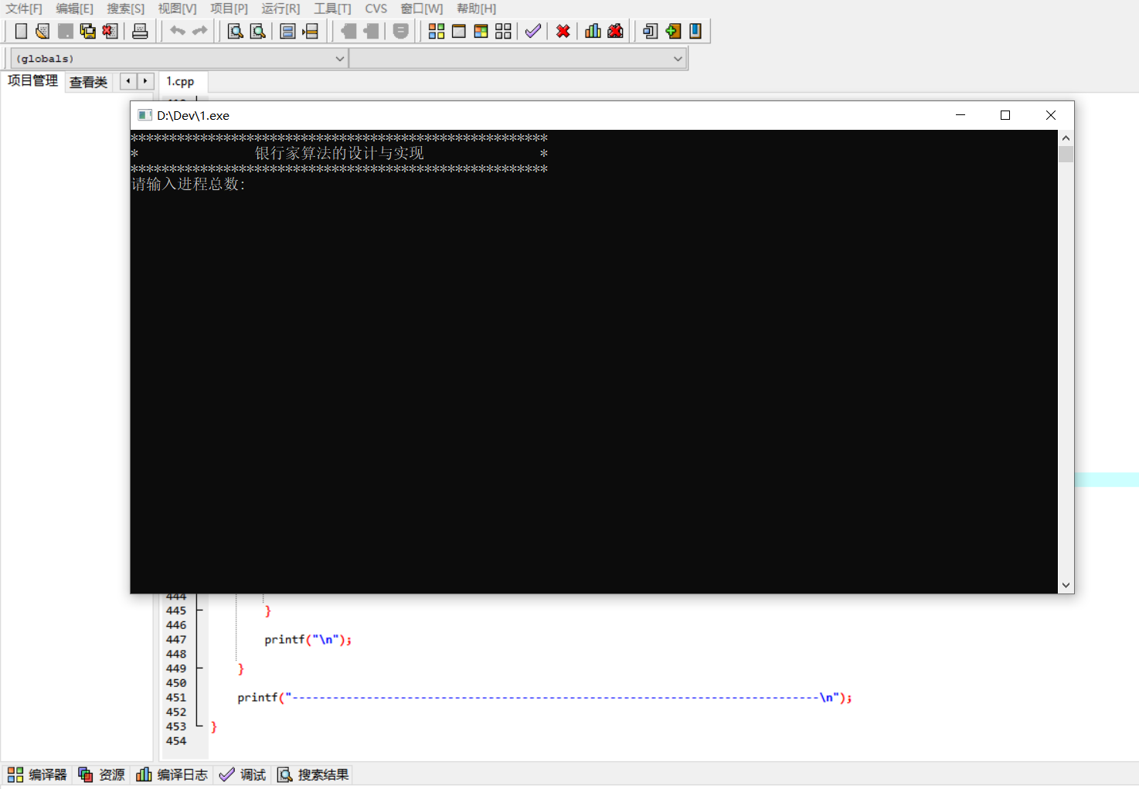
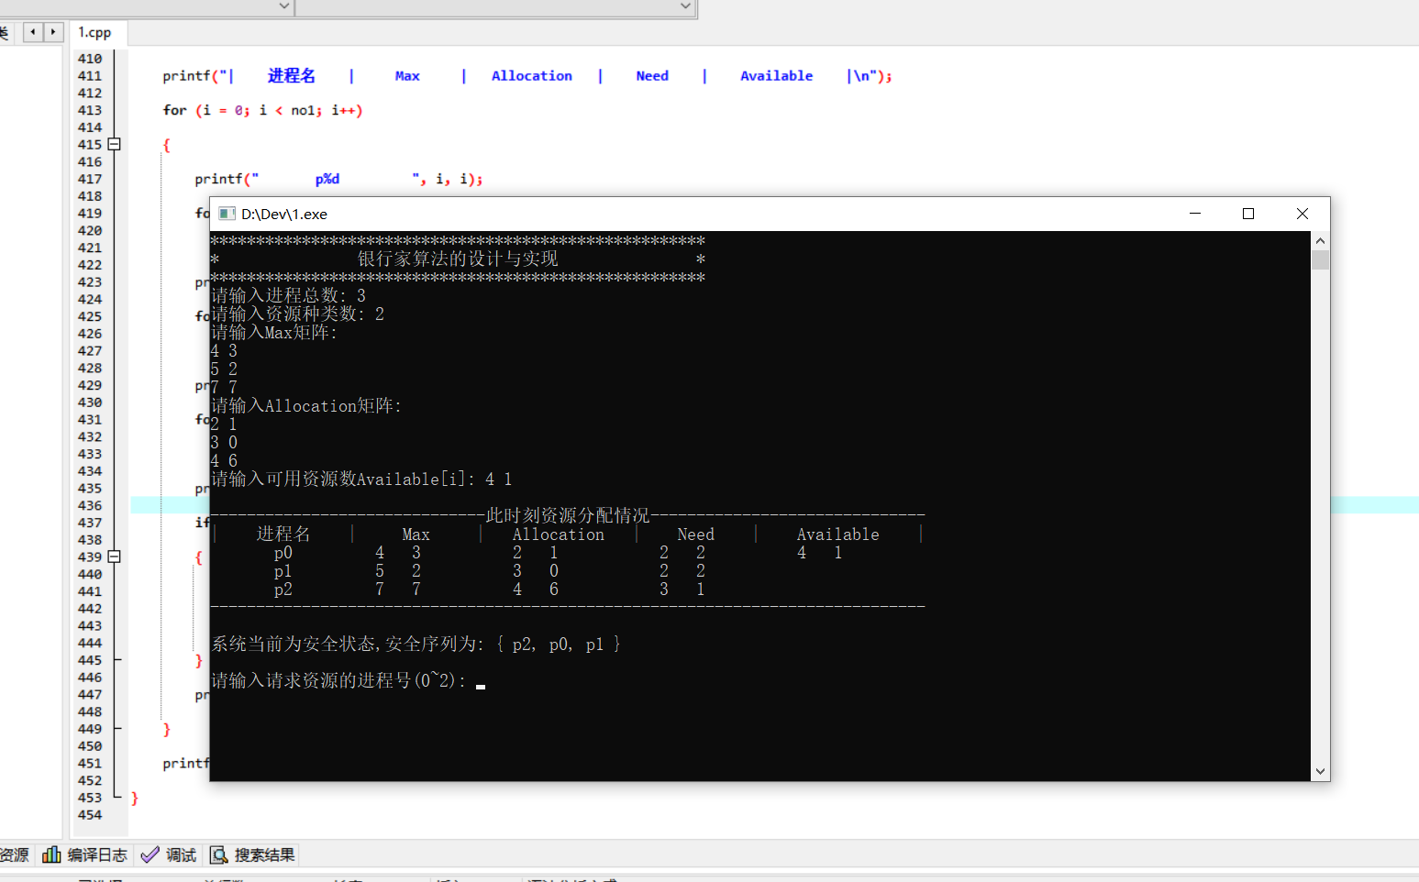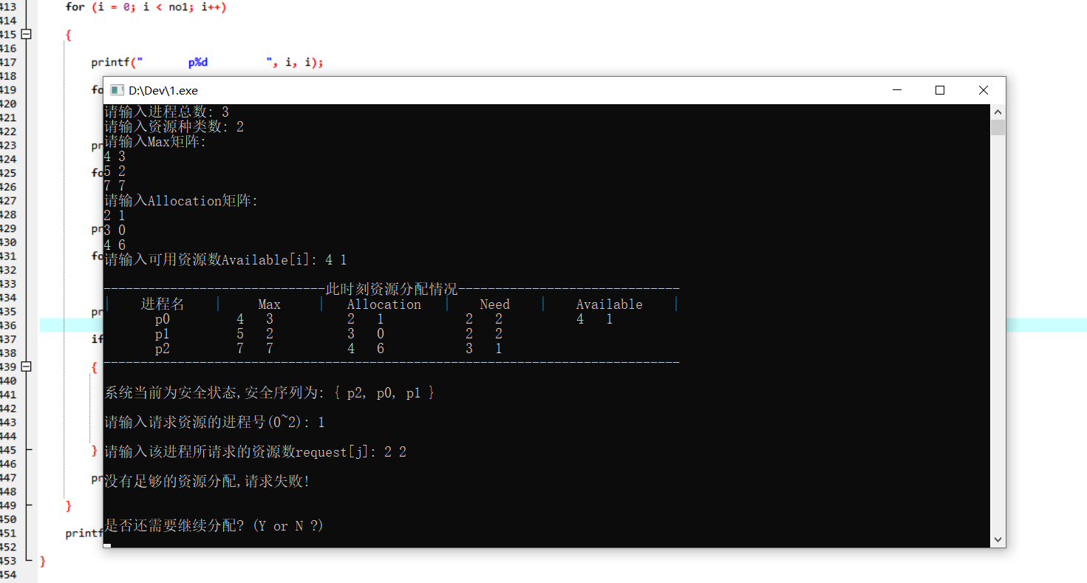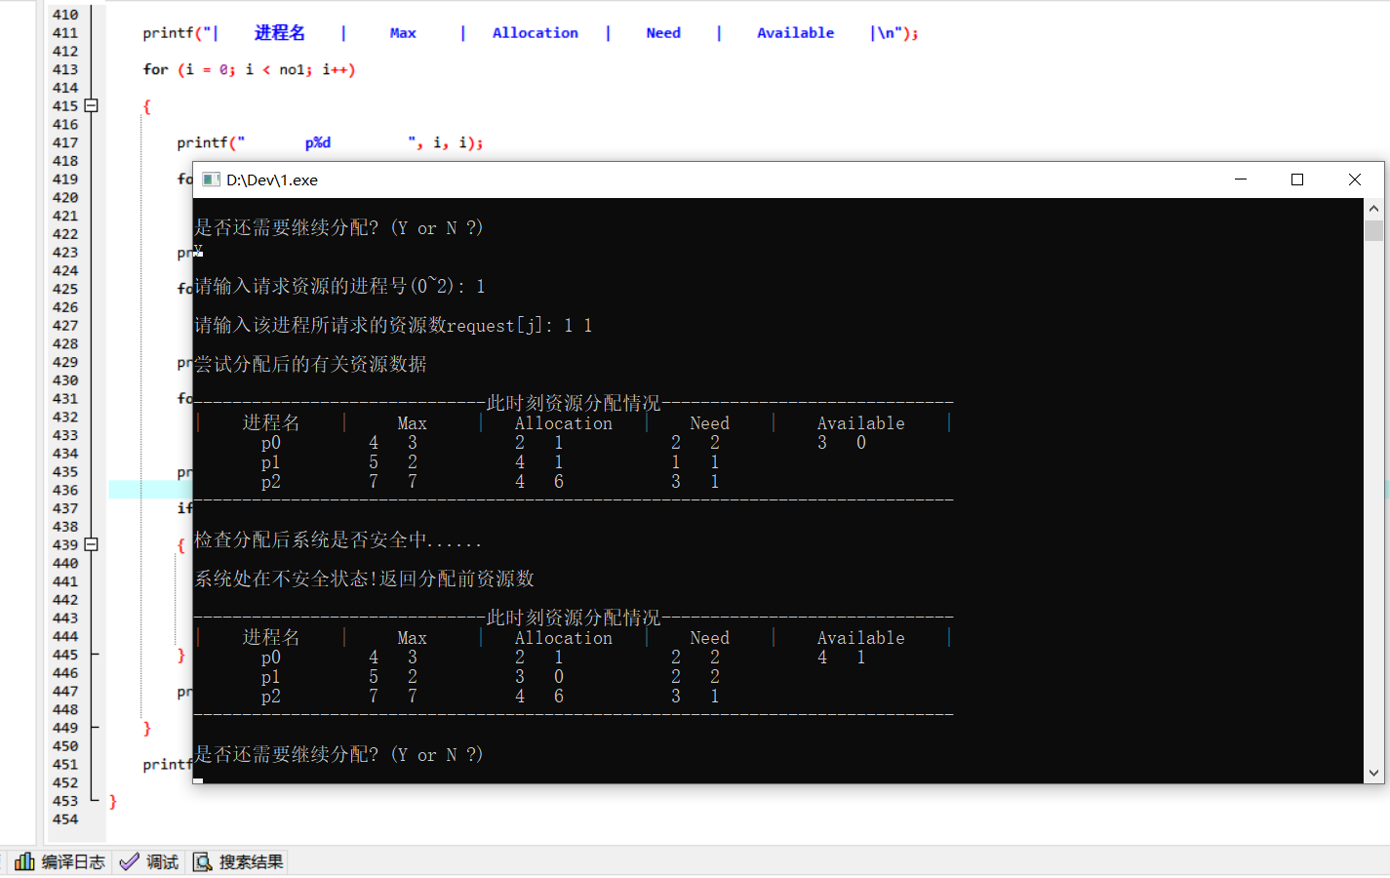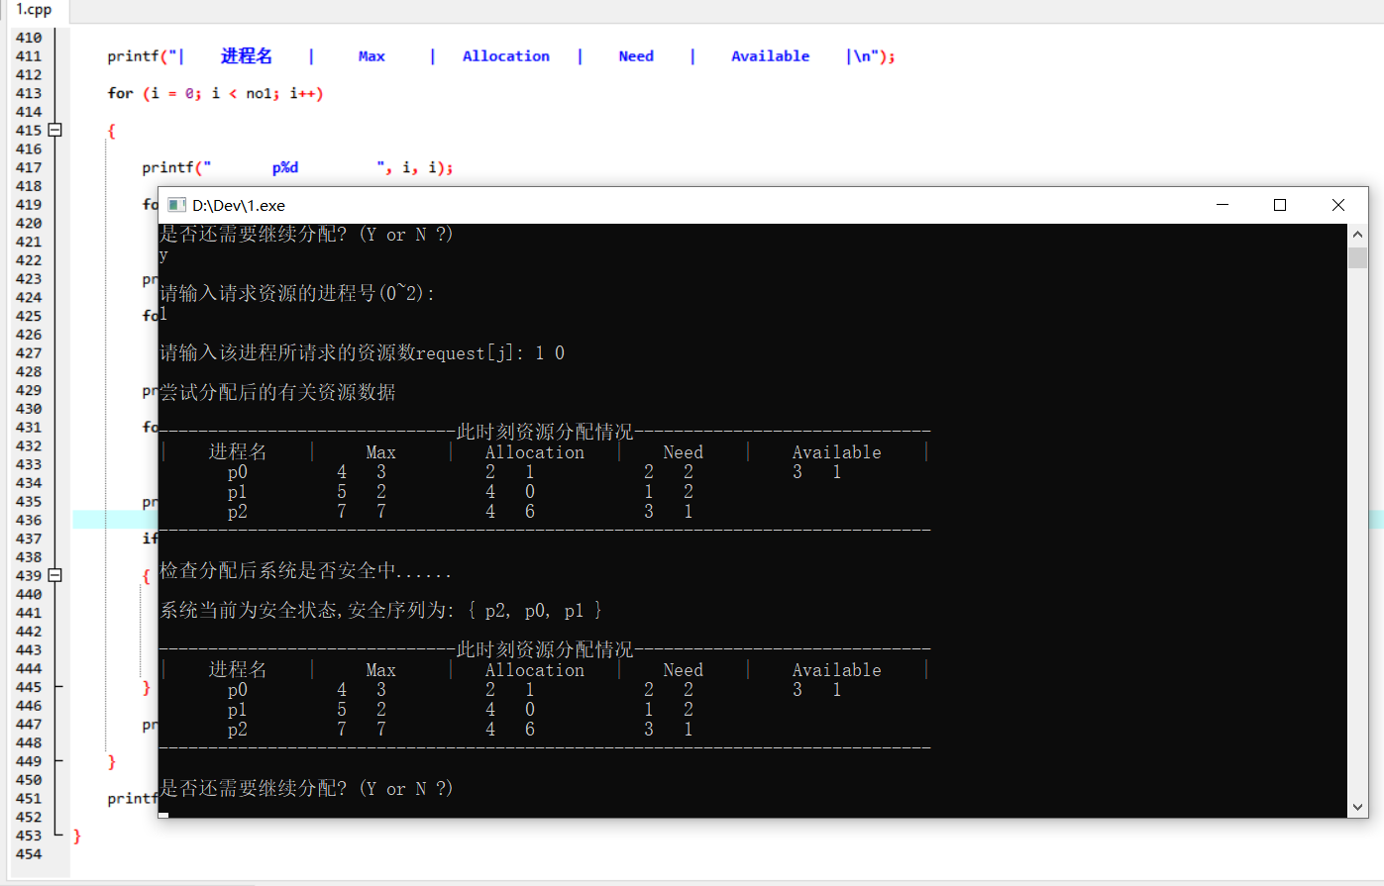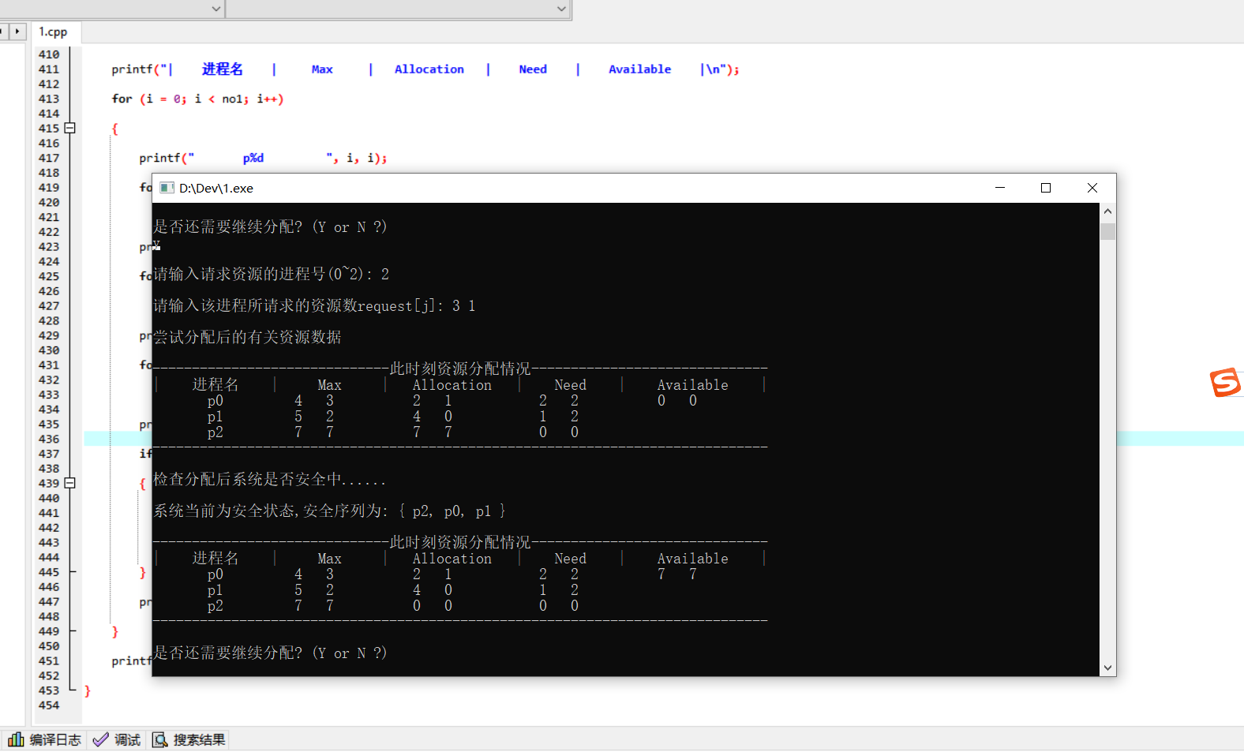
西安工业大学实验报告

四、实验总结

通过本次实验，对银行家算法有了更深入的了解。总的来说就是从当前状态出发，逐个检查其安全性，需要的每种资源类型的最大单元数目不应该超过系统所拥有的资源总量。当进程请求一组资源时，系统必须首先确定是否有足够的资源分配给该进程。若有，再进一步计算在将这些资源分配给进程后，是否会使系统处于不安全状态。如果不会，才将资源分配给它，否则让进程等待。
总之，本次课程设计使我受益良多。

